**Аннотация.**

В статье представлен опыт работы по здоровье сберегающей технологии, основанной на играх и упражнениях с использованием палочек Кюизенера. Комплексное и систематичное применение этой технологии позволит эффективно сохранить и укрепить здоровье детей, обеспечить им активную позицию в процессе получения знаний о здоровом образе жизни.

**Ключевые слова.**

Здоровье сбережение, здоровье сберегающие технологии, авторские технологии, палочки Кюизенера, положительное эмоциональное состояние, пальчиковые игры, культурные практики, взаимодействие с семьей.

«Забота о здоровье детей –

важнейший труд воспитателя.

От жизнерадостности, бодрости

детей зависит их духовная жизнь,

мировоззрение, умственное

развитие, прочность знаний,

вера в свои силы».

В.А.Сухомлинский

**.**

Всемирная организация здравоохранения говорит о том, что здоровье – это состояние полного физического, психического, социального благополучия, а не только отсутствие болезней или физических дефектов.

Актуальность темы в дошкольном образовании обусловлена потребностью государства в сохранении и укреплении здоровья детей. Это закреплено Конвенцией о правах ребенка, Законом об образовании РФ, ФГОС ДО.

Одной из приоритетных задач реформирования системы образования становится настоящее время сбережение и укрепление здоровья обучающихся, формирование у них ценности здоровья, здорового образа жизни, выбора образовательных технологий, адекватных возрасту, устраняющих перегрузки и сохраняющих здоровье дошкольников.

Здоровье сберегающие технологии – это система мер, включающая взаимосвязь и взаимодействие всех факторов образовательной среды, направленных на сохранение здоровья ребенка на всех этапах обучения и развития. Они наиболее значимые среди всех известных технологий по степени влияния на здоровье детей, и подразделяются на: **технологии сохранения и стимулирования здоровья:** *стретчинги*(упражнения на развитие гибкости, подвижности суставов, для координации осанки, профилактики плоскостопия), *ритмопластика, динамические паузы, пальчиковые игры, гимнастика для глаз, дыхательная, бодрящая, корригирующая гимнастики и т.д.;* **технологии обучающие здоровому образу жизни:** *физкультурные занятия, игротерапия, самомассаж, точечный массаж и т.д.;* **коррекционные технологии:** *технология музыкального воздействия, сказкотерапия, психогимнастика, ортопедическая ритмика, воздействие цветом и т д.*

Многие из этих здоровье сберегающих технологий применяются в нашем учреждении. Вместе с ними активно практикуются и образовательные технологии, а также авторские технологии, рекомендуемые программой «Детство» под редакцией Т.Бабаевой, по которой работает наше учреждение. Это технологии Воскобовича, Дьенеша, Кюизенера, которые первоначально создавались, как технологии математического и умственного развития. На основе набора палочек Кюизенера были придуманы игры и упражнения, направленные на здоровье сбережение детей дошкольного возраста.

Игры и упражнения, которые вам будут предложены далее, направлены на стабилизацию положительного эмоционального состояния детей, улучшение кровообращения в руках и стопах ног, развитие мелкой моторики рук, снижение утомляемости, психологическую разгрузку, релаксацию, снятие утомления с глаз, на умение правильно набирать необходимое количество воздуха, регулирование длительности и силы посыла воздушной струи, насыщение организма кислородом, профилактику плоскостопия, общий массаж рук и ног.

Они используются в разных формах организованной образовательной деятельности, во всех видах детской деятельности, в разных образовательных областях.

**Массаж. Пальчиковые игры и дыхательные упражнения.**

1. **Массаж рук.** Перебирание между пальцами самых маленьких белых палочек, с разной степенью интенсивности нажатия на острые углы. Применяются вместо

су-джоков

1. **Массаж ног, профилактика плоскостопия.** Захватить пальцами ног определенную по цвету палочку: поднять, перенести, перехватить пальцами другой ноги. Босохождение по рассыпанным на полу палочкам, по коврикам, сделанных из палочек.
2. **«Одноцветная карусель».** Взять по очереди, начиная с больших пальцев, попарно 5 палочек одного цвета и размера, покрутить ладонями в одном, в разных направлениях, с некоторым нажатием на кончики пальцев.Положить их обратно, не бросая, хаотично илипо заданию: сначала мизинцы, потом –большие пальцы и т.д. (Рис. 1)
3. **«Разноцветная карусель».** Задания аналогичны предыдущей игре, с разницей в длине и цвете палочек. Задания даются взрослым или ребенком (Рис. 2)
4. **«Строители».** Сделать постройку из палочек по схеме взрослого или ребенка, используя только заданные пальцы обеих рук сначала горизонтально, затем вертикально (более сложно) (Рис. 3).
5. **«Лыжник 1».** 2 любые пальца одной руки поставить на «лыжи» (палочки одного размера), выполнять движения лыжника вперед, назад поочередно (Рис.4).
6. **«Лыжник 2».** Одинаковые пальцы двух рук поставить на «лыжи» (палочки одного размера), выполнять движения лыжника вперед, назад поочередно.
7. **«Сломанные лыжи».** Задания аналогичны № 6,7, только каждая «лыжа» состоит из двух палочек, соединенных вместе, двигать их нужно одновременно (Рис.5).
8. **«Коньки».** Указательными и средними пальцами двух рук, положенными горизонтально столу, зажать противоположные ребра одинаковых палочек. Скользить по столу, повторяя движения конькобежца (Рис 6).
9. **.«Бег по палочке глазами 1».** Приставить палочку заданного цвета к кончику носа. Сосредоточить глаза на краю палочки у носа, «пробежать» глазами до другого края и обратно. Выполнять несколько раз, меняя длину палочки.
10. **.«Бег по палочке глазами 2».** Задание аналогичное предыдущему, только берутся 2 палочки одинаковой или разной длинны. Необходимо «пробежать» глазами сначала по одной палочке туда и обратно, затем по другой (Рис.6).
11. **«Свисток».** Взять палочку определенной длинны: дунь тихо и коротко, дунь громко и длинно и т.д. Я просвищу, а ты повтори за мной. Придумай свою мелодию при помощи свиста. При помощи музыкальной схемы, составленной из разноцветных палочек, просвистеть играющую мелодию группой детей по показу цвета палочки педагогом (музыкальная схема заранее подбирается по звучанию палочки музыкальным руководителем).

В нашем учреждении имеется бассейн, и палочки Кюизенера используются инструктором по плаванию, как эстафетные атрибуты, атрибуты для ныряния, можно выполнять различные постройки на разносах, плавающих на воде и т.д.

Также выше перечисленные игры и упражнения взяты на заметку коллегами, используются специалистами нашего учреждения: логопедами, музыкальными руководителями, руководителем студии рисования.

Применение данной технологии, основанной на игре, обеспечивает охват детей, как всей группы, так и индивидуально, формирует у детей стойкую мотивацию использовать упражнения и игры с палочками Кюизенера, как здоровье сберегающей технологии, не только в детском саду, как культурные практика, но и дома с родителями. Многие родители после проведенных мастерклассов приобрели палочки Кюизенера, желающие имеют возможность взять их в группе на вечер, или выходные.

Здоровье сберегающая технология, разработанная на основе палочек Кюизенера, используемая педагогом комплексно и систематично позволяет эффективно сохранять и укреплять здоровье детей, обеспечить им активную позицию в процессе получения знаний о здоровом образе жизни, помогает дошкольнику самостоятельно решать задачи здорового образа жизни доступными для детского сада средствами, которые интересны детям, конструктивно взаимодействовать педагогу с семьями детей, в укреплении их здоровья, развитии творческого потенциала при придумывании новых игр и упражнений с палочками.

Применение в работе ДОУ здоровье сберегающей технологии, основанной на играх и упражнениях с палочками Кюизенера, повысило результативность воспитательно-образовательного процесса, обеспечило достаточное количество индивидуальной умственной нагрузки, помогло поддержать преобладание положительных эмоциональных впечатлений каждому ребенку, сформировало у педагога и родителей ценностные ориентации, направленные на сохранение и укрепление здоровья воспитанников.

Опыт работы доказал, что использовать палочки Кюизенера можно как технологическую основу здоровье сберегающего обучения и развития детей.

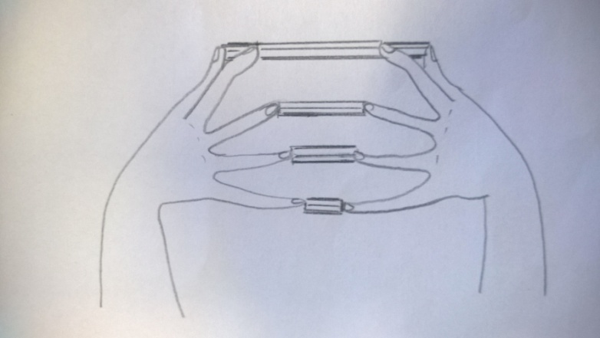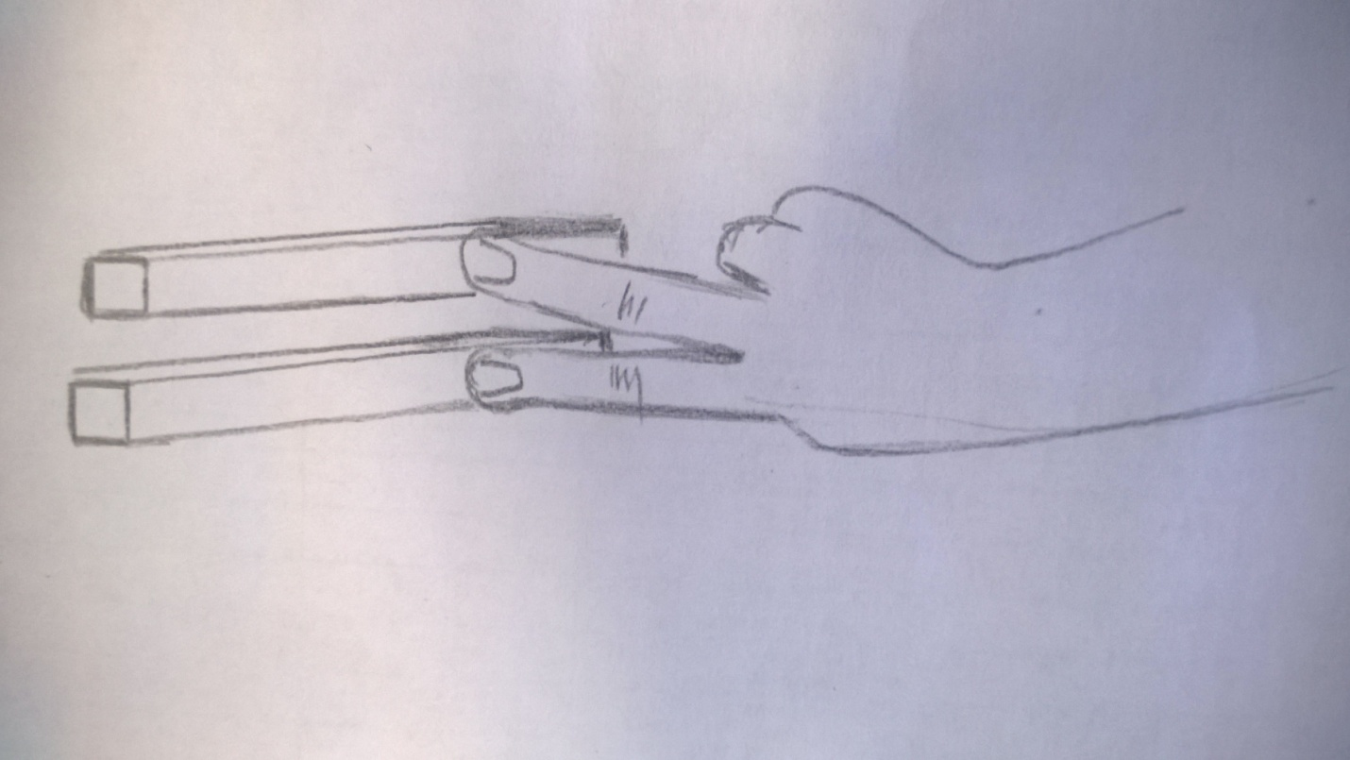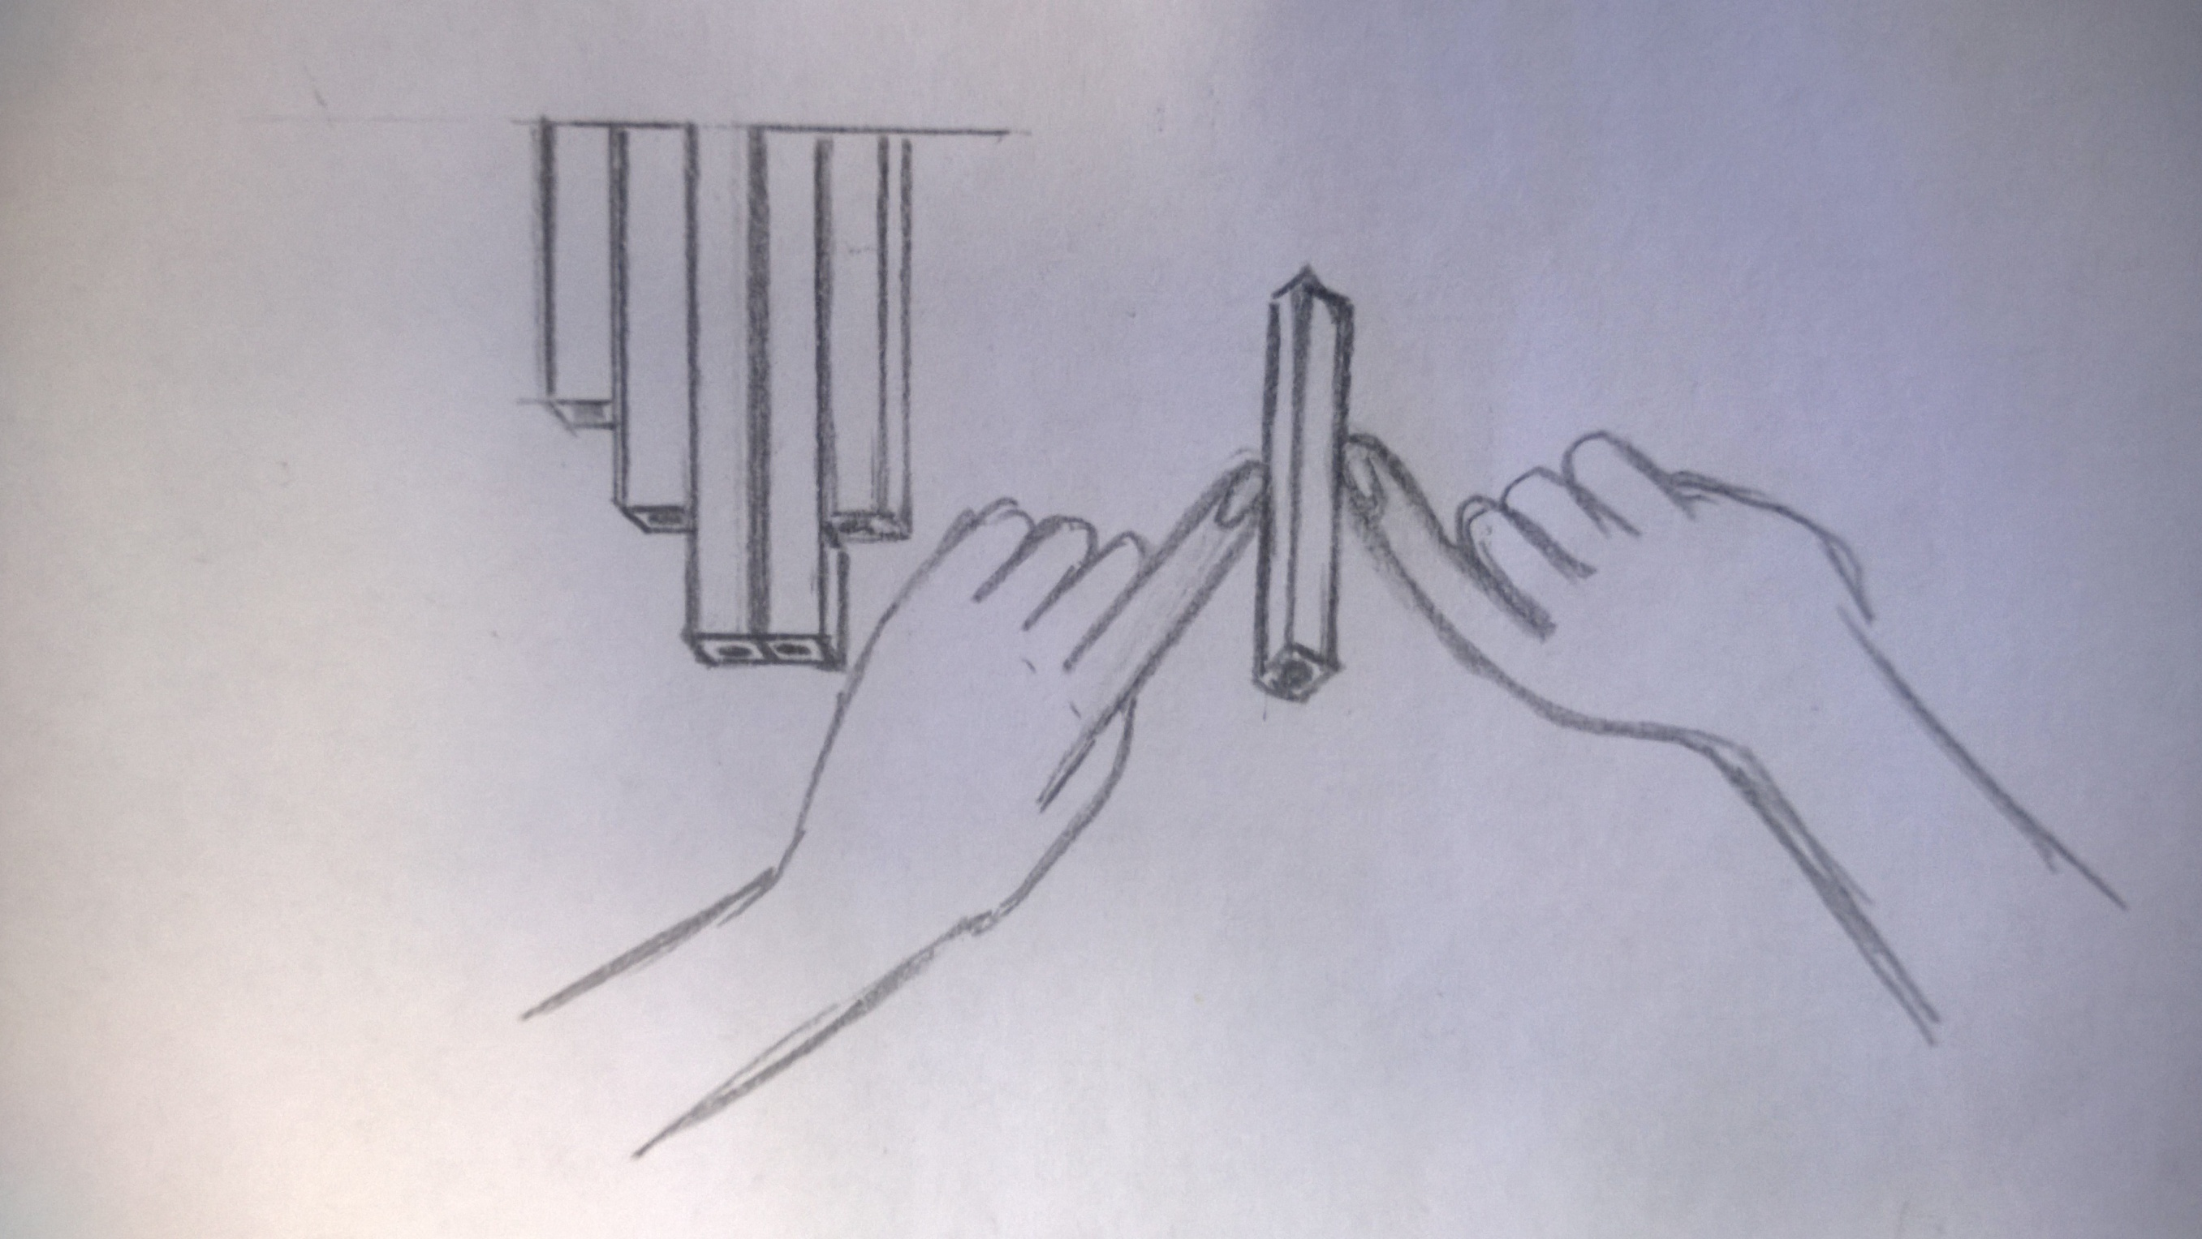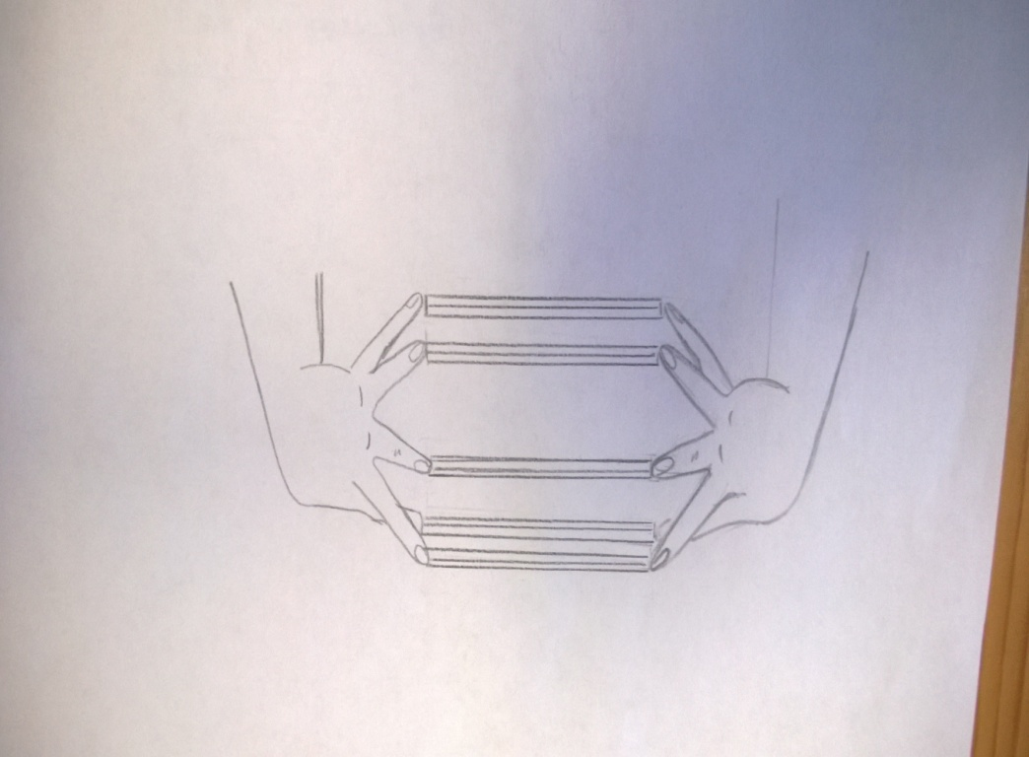Рис.1 Рис.2

Рис.3 Рис. 4

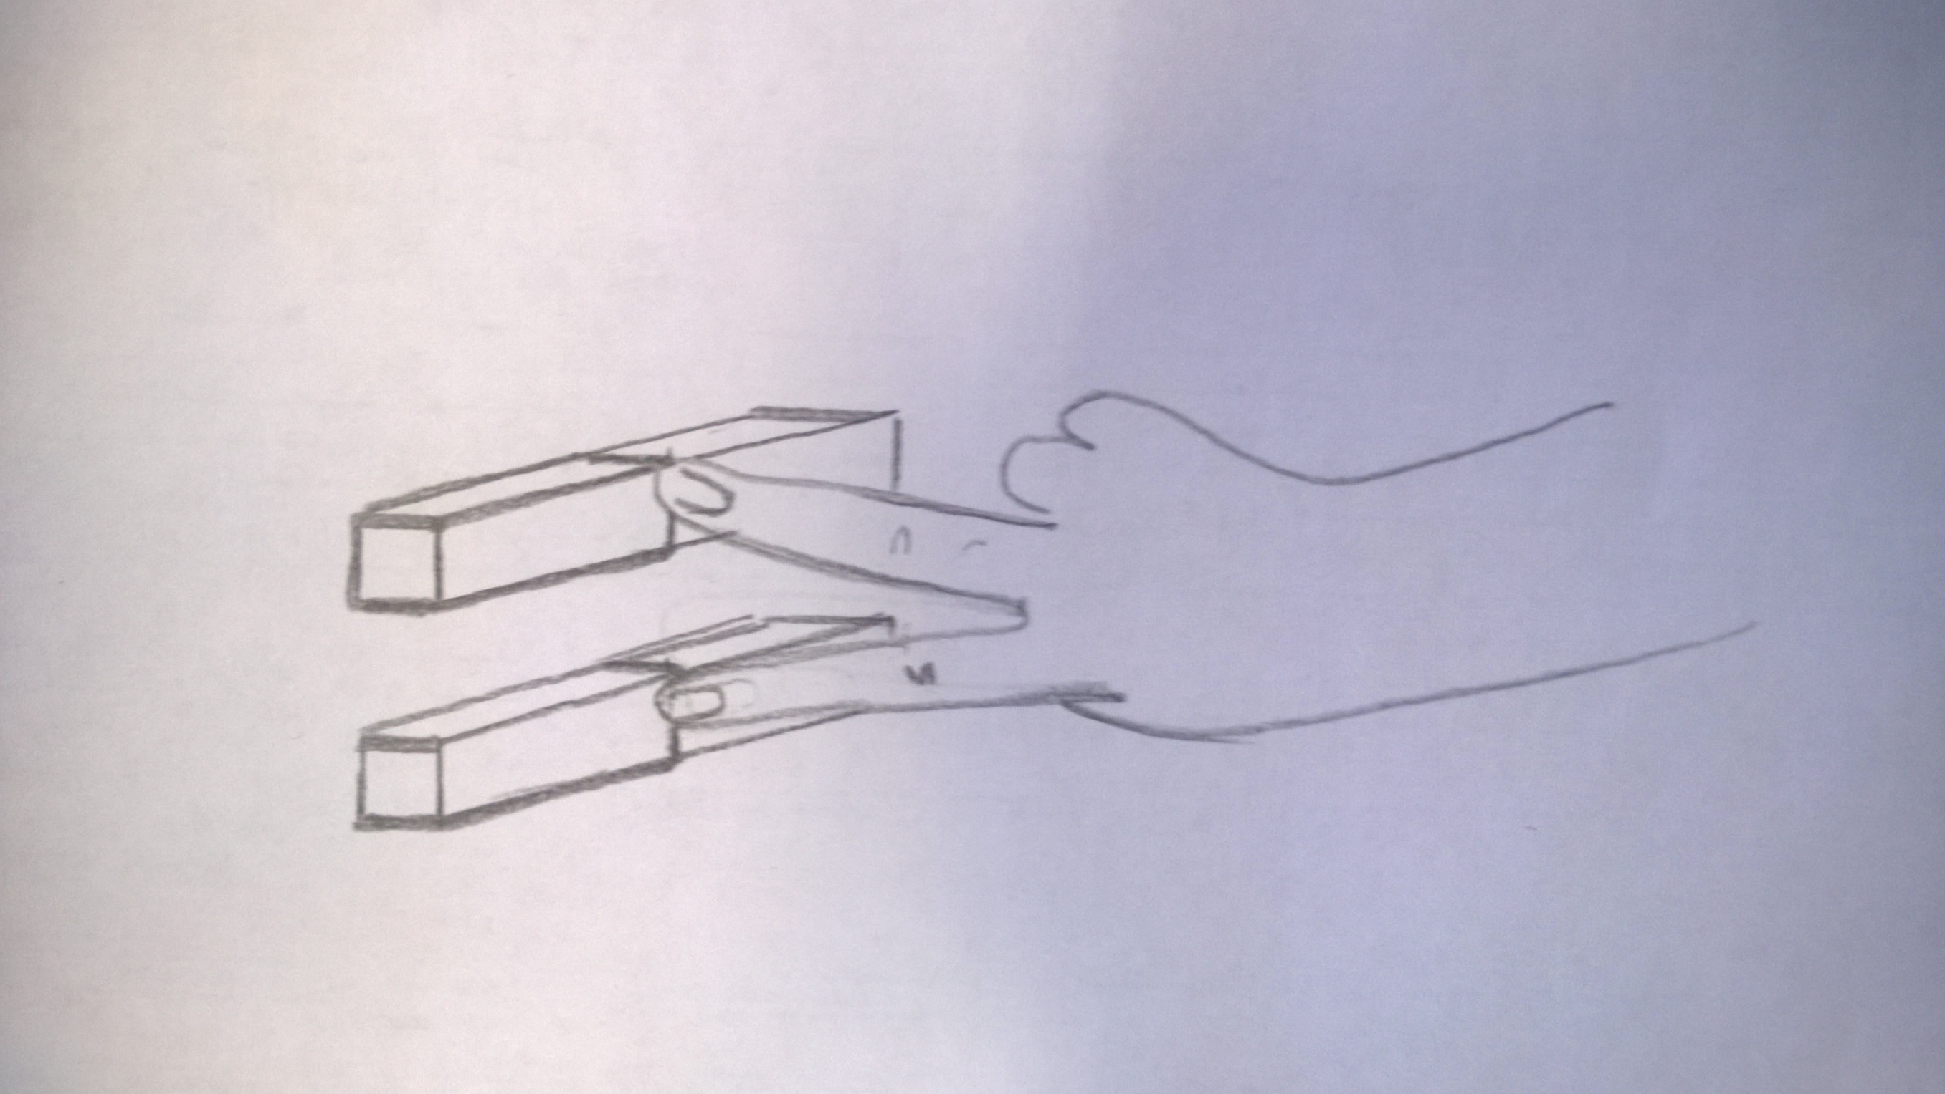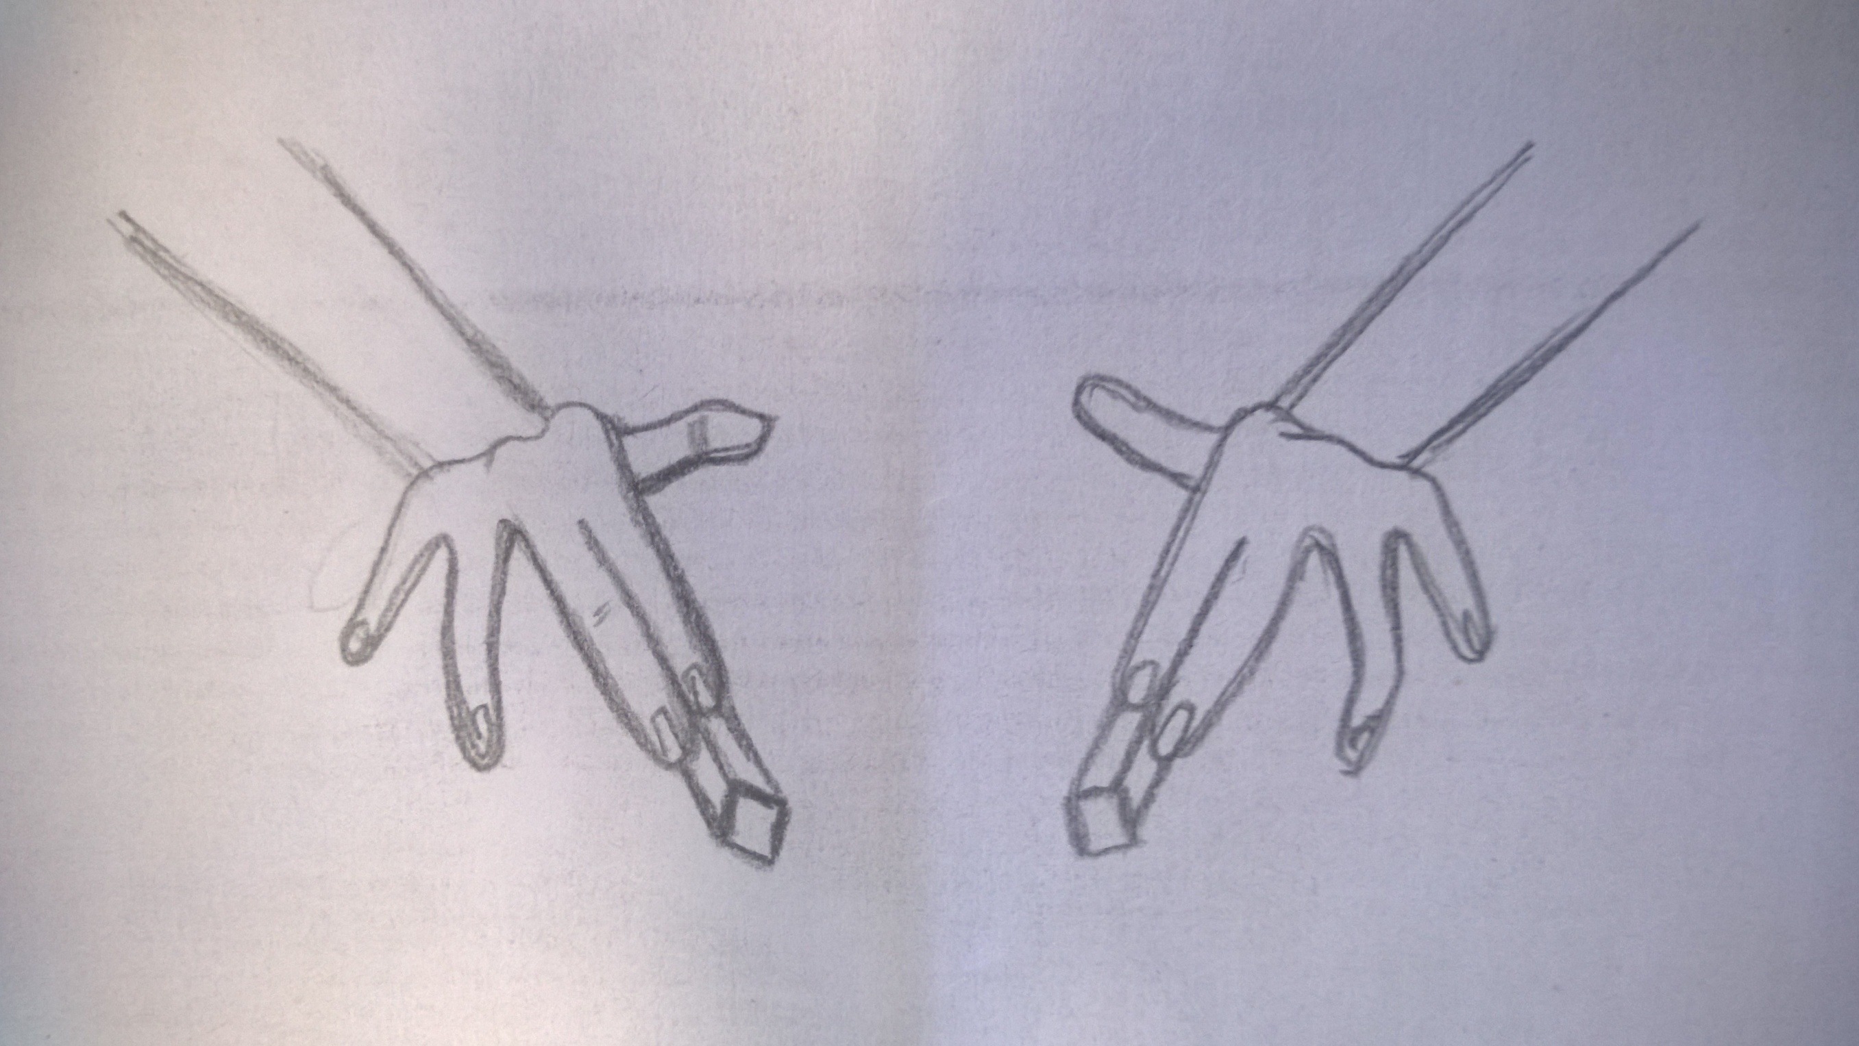

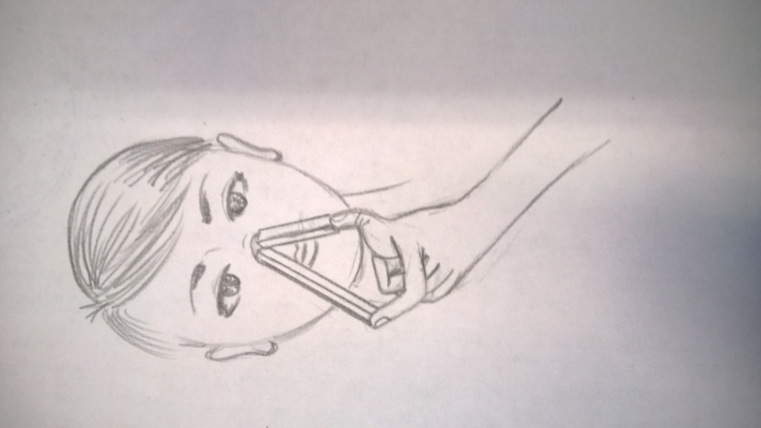Рис.5 Рис.6

Рис.7